Windows 10 avanzado

Nombre: Jose Manuel Monteagudo Sánchez
Fecha: 01/04/2020

1- Gestión de contraseñas

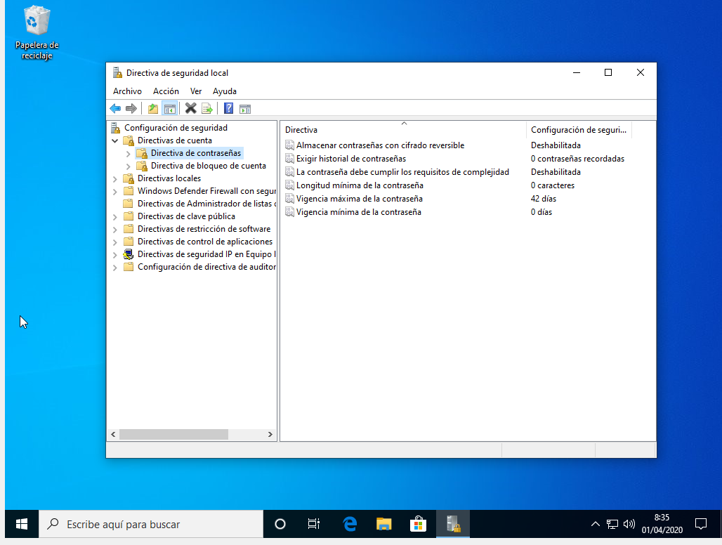

Como ejercicio, estableced que el historial de contraseñas es de 5 y la longitud mínima es de 4 caracteres. Cread una cuenta de usuario EVARISTO34 desde la consola de usuarios locales indicando que debe cambiar de contraseña en el primer inicio de sesión. Ponedle de contraseña CABALLO, e inmediatamente después intentar cambiar la contraseña a otra cualquiera.

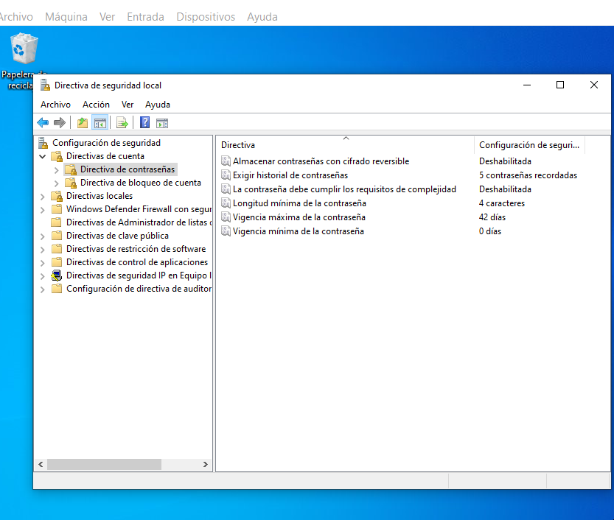

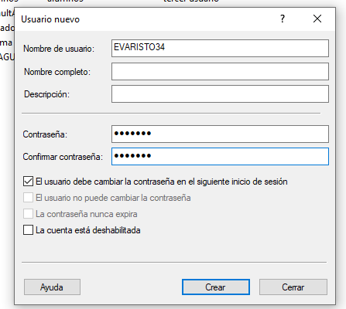

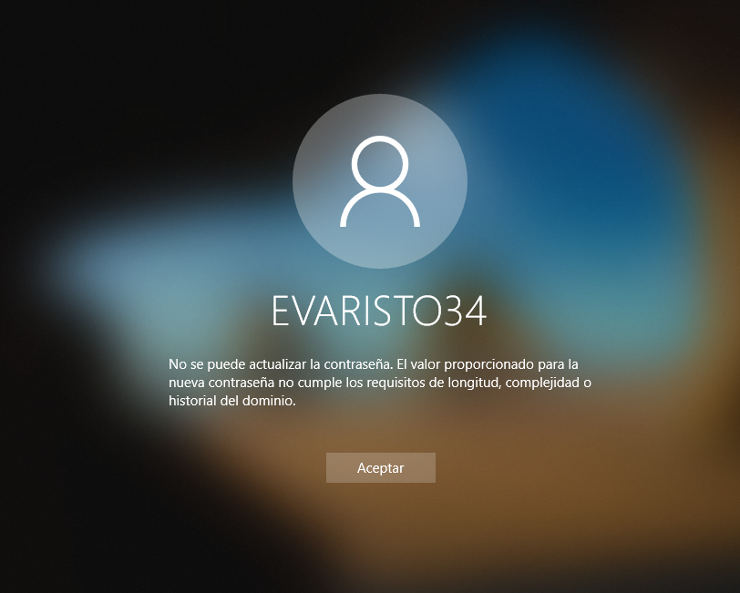

b) Directiva de bloqueo de cuenta

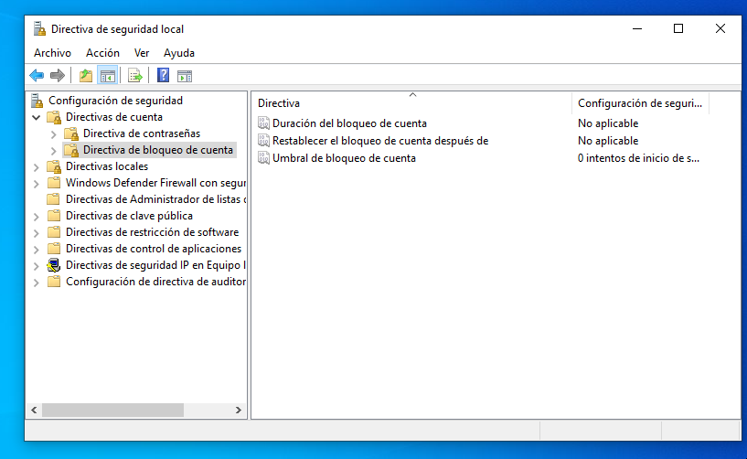

2- Identificador de seguridad o SID

